Straße der Einheit 3
14548 Caputh
Koordination: Antje Bredien & Katrin Kley
Telefon: 033209/203911
Mobil: 0173/2973567
Email: fz-schwielowsee@shbb-potsdam.de
Web: familienzentrum-schwielowsee.de
Verantwortlicher Träger: SHBB/KJSH e.V.
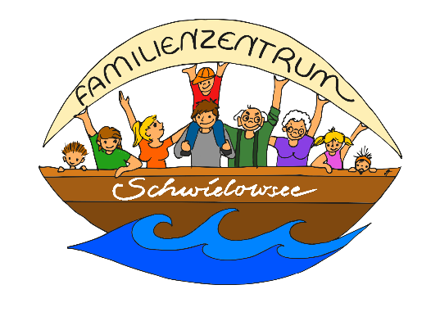
Monatsprogramm Februar 2023

Montag | Dienstag |  | Mittwoch | Donnerstag | Freitag
9:30 – 11:30  Babygruppe | 9:30 – 11:30  Krabbelgruppe |  | 10:00 – 11:15  Rückbildung  Hebammensprechstunde  (Bitte Termin vereinbaren) | 9:30 – 11:30  Krabbelgruppe  nicht am 9.02. | 9:30 – 11: 30  Schwangeren- & Babyfrühstück  Termin: 03.02.
 | 15:30 – 17:30  Zwillingstreff*  Termin: 21.02. |  | 14:30 – 16:00  Singen für Seniorinnen  EG rechts | 13:30 – 16:00  Spielenachmittag für Senioren  EG rechts | Tauschbörse Kinderbekleidung  Öffnungszeiten?  Während der Angebote und nach Vereinbarung  Was?  Kinderkleidung bis Größe 128  Wie funktioniert’s?  Du bringst zu klein gewordene Kleidung deiner Kinder mit und kannst dafür größere Kleidungsstücke mitnehmen.
 | 15:30 – 18:00  !NEU! Spielenachmittag für Papas mit Kindern  Termin: 07.02. |  | 15:30 – 16:45  Kindersport **  (3- 5 Jahre ohne Eltern)  Termin: 8. & 22.02. | 15:30 – 18:00  Spielenachmittag für Familien
 | Nähtreff  Termin: 07.02.  18:00 – 21:00 | Vätertreff  Termin: 21.02.  19:00 – 21:00
 | 19:00 – 20:00  Frauen-Fitness  Outdoor |  |  | 18:00 – 21:00  Nähtreff  Termin: 23.02.
* Geschwisterkinder sind herzlich willkommen
** Der aktuelle Kurs ist voll

Außerdem: Chit-Chat-Englischkurse für Erwachsene A1 – B2/ alle Infos online!

